ЦЕЛЕВОЙ РАЗДЕЛ
- Пояснительная записка
Основная образовательная программа разработана рабочей группой педагогов МДОБУ детский сад №1 с учетом федеральных государственных образовательных стандартов дошкольного образования, особенностей образовательного учреждения, региона и муниципалитета, образовательных потребностей и запросов воспитанников. Определяет цель, задачи, планируемые результаты, содержание и организацию образовательного процесса на ступени дошкольного образования. Программа обеспечивает достижения воспитанниками готовности к школе.
Режим дня в детском саду регламентирован и определен с учетом санитарно-эпидемиологических норм и правил: 5-идневная рабочая неделя, 10-ичасовое пребывание детей, выходные дни – суббота, воскресенье, праздничные дни.
1.1 Нормативно-правовой база, на основании которой сформирована программа:
- Федеральный закон от 29.12.2012 №273 – Ф3 «Об образовании в Российской Федерации» (далее – Закон № 273 - Ф3);
- Приказ Минобрнауки России от 17.10.2013 № 1155 «Об утверждении федерального государственного образовательного стандарта дошкольного образования»;
- Комментарии Минобрнауки России к ФГОС дошкольного образования от 28.02.2014 № 08 – 249;
- Приказ Минобрнауки России от 30.08.2013 № 1014 «Об утверждении Порядка организации и осуществления образовательной деятельности по основным общеобразовательным программам – образовательным программам дошкольного образования»;
- Приказ Минобрнауки России от 28.12.2010 №2106 «Об утверждении и введении в действие федеральных требований к образовательным учреждениям в части охраны здоровья обучающихся, воспитанников»;
- Постановление Главного государственного санитарного врача РФ от 15.05.2013 №26 «Санитарно – эпидемиологические требования к устройству, содержанию и организации режима работы дошкольных образовательных организаций» (СанПиН 2.4.1.3049 -13).
Обязательная часть основной образовательной программы МДОБУ детский сад №1 разработана с учетом примерной образовательной программы дошкольного образования «Детство» (Детство: Примерная образовательная программа дошкольного образования / Т. И. Бабаева, А. Г. Гогоберидзе, О. В. Солнцева и др. — СПб. : ООО «ИЗДАТЕЛЬСТВО «ДЕТСТВО-ПРЕСС», 2014).
Миссия ДОУ определена с учетом интересов воспитанников, их родителей, сотрудников, заказчиков, социальных партнеров, т.к. она отражает смысл существования ДОУ и заключается:
- по отношению к воспитанникам: в осуществлении личностно – ориентированного подхода к каждому ребенку, в предоставлении каждому условий, необходимых для целостного развития личности, формирование компетентностей с учетом их индивидуальных способностей и возможностей, в соответствии с требованиями семьи и государства, посредством обеспечения сохранения, укрепления и развития психического и физического здоровья;
- по отношению к родителям: в активном включении их в совместную деятельность как равноправных и равноответственных партнеров на основе понимания важности и необходимости их роли в жизни ребенка;
- по отношению к социуму: в повышении конкурентоспособности ДОУ за счет повышения качества образовательного процесса, расширения спектра образовательных услуг.
  - Цели и задачи реализации Программы
Цель программы — создание условий развития ребенка, открывающих возможности для его позитивной социализации, личностного развития, развития инициативы и творческих способностей на основе сотрудничества со взрослыми и сверстниками и соответствующих возрасту видов деятельности; создание развивающей образовательной среды, которая представляет собой систему условий социализации и индивидуализации детей.
Программа направлена на развитие самостоятельности, познавательной и коммуникативной активности, социальной уверенности и ценностных ориентаций, определяющих поведение, деятельность и отношение ребенка к миру.
Задачи:
— охранять и укреплять физическое и психическое здоровье детей, в том числе их эмоциональное благополучие, формировать основы двигательной и гигиенической культуры;
— создать благоприятные условия развития детей в соответствии с их возрастными и индивидуальными особенностями и склонностями, развития способностей и творческого потенциала каждого ребенка как субъекта отношений с самим собой, другими детьми, взрослыми и миром;
— формировать общую культуру личности детей, развитие их социальных, нравственных, эстетических, интеллектуальных, физических качеств, инициативности, самостоятельности и ответственности ребенка, формировать предпосылки учебной деятельности;
— способствовать развитию познавательной активности, любознательности, стремления к самостоятельному познанию и размышлению, развитию умственных способностей и речи;
— развивать у детей на основе разнообразного образовательного содержания эмоциональной отзывчивости, способности к сопереживанию, готовности к проявлению гуманного отношения;
— побуждать творческую активность детей, стимулированием воображения, желания включаться в творческую деятельность;
— обеспечить психолого-педагогическую поддержку семьи и повышение компетентности родителей (законных представителей) в вопросах развития и образования, охраны и укрепления здоровья детей.
1.3. Принципы и подходы к формированию программы.
1. Принцип полноценного проживания ребенком всех этапов детства (младенческого, раннего и дошкольного возраста), обогащение (амплификация) детского развития.
2. Принцип построения образовательной деятельности на основе индивидуальных особенностей каждого ребенка, при котором сам ребенок становится активным в выборе содержания своего образования, становится субъектом дошкольного образования.
3. Принцип содействия и сотрудничества детей и взрослых, признания ребенка полноценным участником (субъектом) образовательных отношений.
4. Принцип поддержки инициативы детей в различных видах деятельности.
5. Принцип сотрудничества с семьей.
6. Принцип приобщения детей к социокультурным нормам, традициям семьи, общества и государства.
7. Принцип формирования познавательных интересов и познавательных действий ребенка в различных видах деятельности.
8. Принцип возрастной адекватности дошкольного образования (соответствия условий, требований, методов возрасту и особенностям развития).
9. Принцип учета этнокультурной ситуации развития детей.
1.4. Значимые для разработки программы характеристики, в том числе характеристики особенностей развития детей раннего и дошкольного возраста.

1.4.1 Комплектование групп дошкольного образовательного учреждения.
В детском саду функционируют 5 групп общеразвивающей направленности, скомплектованные по одновозрастному принципу. Наполняемость в группах определяется Приказом Минобрнауки России от 30.08.2013 N 1014 "Об утверждении Порядка организации и осуществления образовательной деятельности по основным общеобразовательным программам - образовательным программам дошкольного образования", соответствуют требованиям СанПина (2.4.1.3049 – 13).
Возрастной диапазон воспитанников – с 1,5 до 7 лет включительно.
1.4.2. Кадровый состав.
Коллектив педагогов ДОУ составляет 12 человек:
заведующий– 1
педагог-психолог и старший воспитатель на условиях внутреннего совместительства– 1
музыкальный руководитель – 1
учитель-логопед – 1
инструктор по физической культуре – 1
воспитатели – 8

Характеристика кадрового состава
1. По образованию | высшее педагогическое образование | 5 человек
 | средне-специальное педагогическое образование | 6 человек
2.По стажу | до 5 лет | 1
 | от 5 до 10 лет | 2
 | от 10 до 15 лет | 1
 | свыше 15 лет | 7
3.По результатам  аттестации | высшая квалификационная категория | 2
 | первая квалификационная категория | 5
 | вторая квалификационная категория | 1
 | нет квалификационной категории | 3

Наши педагоги:
- имеют звание «Почетный работник общего образования РФ» - 1 педагог;
- награждены Почетной грамотой Министерства образования - 3 педагога;
1.4.3. Специфика семей воспитанников.
80% детей, посещающих детский сад, воспитываются в полной семье. К этой категории мы отнесли семьи, проживающие в гражданском браке, но где оба родителя принимают активное участие в воспитании ребенка (приводят и забирают детей из детского сада, являются участниками мероприятий, проводимых в детском саду).
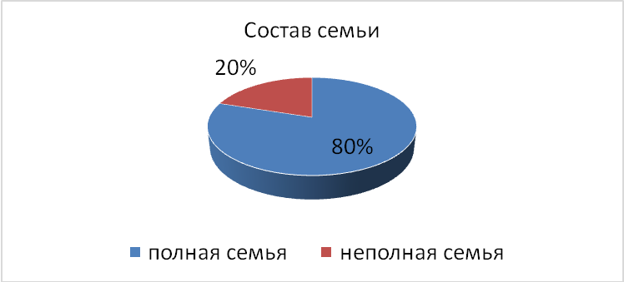
Часть родителей (25%) не имеет постоянного места работы или состоит на учете в центре занятости.
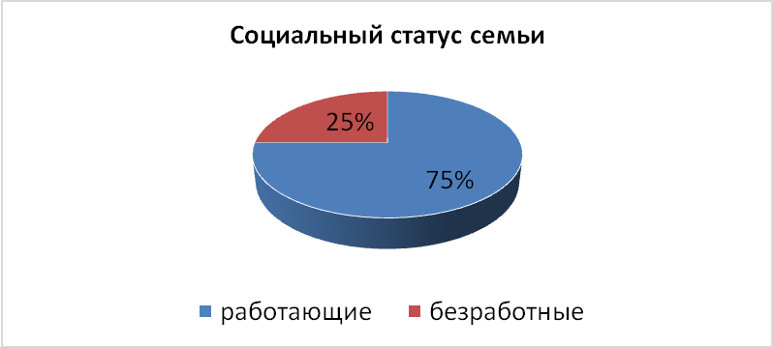

Преобладающее большинство (47%) родителей имеет среднее образование, родителей с высшим образованием – 20%, есть родители, имеющие неполное среднее образование (8%).
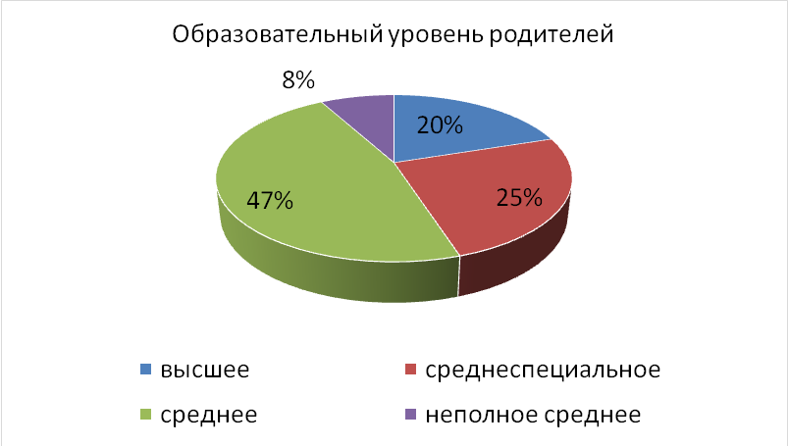

1.4.4.Значимые характеристики особенностей развития детей раннего и дошкольного возраста (подробно сформулированы в комплексной программе «Детство»).
Возрастные особенности детей от 2 до 3 лет.
Продолжает развиваться предметная деятельность, ситуативно-деловое общение ребенка и взрослого; совершенствуется восприятие и речь, начальные формы произвольного поведения, игры, наглядно-действенное мышление. Интенсивно развивается активная речь. Формируются новые виды деятельности: игра, рисование, конструирование. К третьему году жизни ребенка совершенствуются зрительные и слуховые ориентировки, слуховое восприятие, прежде всего фонематический слух. Завершается ранний возраст кризисом 3 лет. У ребенка формируется образ «Я».
Возрастные особенности детей от 3 до 4 лет.
Общение ребенка становится внеситуативным, ведущим видом деятельности становится игра. Основное содержание игры - действия с игрушками и предметами-заместителями. Начинают формироваться представления о предмете, при рисовании дети могут использовать цвет. Развитие мелкой моторики осуществляется через лепку, доступны простейшие виды аппликации. Развивается перцептивность. К концу четвертого года дети могут воспринимать до 5 и более форм предметов и до 7 и более цветов, способны дифференцировать предметы по величине, ориентироваться в пространстве группы. Развивается память и внимание, продолжает развиваться наглядно-действенное мышление, начинает развиваться воображение. Взаимоотношения детей обусловлены нормами и правилами. Сознательное управление поведением только начинает складываться, на начальной стадии развития находится самооценка. Продолжает развиваться половая идентификация.
Возрастные особенности детей от 4 до 5 лет.
Основные достижения возраста связаны с развитием игровой деятельности; появлением ролевых и реальных взаимодействий; с развитием изобразительной деятельности; конструированием по замыслу, планированием; совершенствованием восприятия, развитием образного мышления и воображения, эксцентричностью познавательной позиции; развитием памяти, внимания, речи, познавательной мотивации, совершенствования восприятия; формированием потребности в уважении взрослого, появлением обидчивости, конкурентности, соревновательности со сверстниками, дальнейшим развитием образа «Я» ребенка, его детализацией. Возрастные особенности детей от 5 до 6 лет.
Дети шестого года жизни начинают осваивать социальные отношения. Наблюдается организация игрового пространства, в котором выделяется смысловой «центр» и «периферия». Развивается изобразительная деятельность детей, рисунки приобретают сюжетный характер. Конструирование характеризуется умением анализировать условия, в которых протекает эта деятельность. Продолжает совершенствоваться восприятие цвета, формы и величины, строения предметов; представления детей систематизируются. Продолжает развиваться образное мышление, способность рассуждать и давать адекватные причинные объяснения, развивается воображение. Продолжает развиваться устойчивость, распределение, переключаемость внимания. Наблюдается переход от непроизвольного к произвольному вниманию. Совершенствуется грамматический строй речи. Достижения этого возраста характеризуются распределением ролей в игровой деятельности; структурированием игрового пространства; дальнейшие развитием изобразительной деятельности, отличающееся высокой продуктивностью; применением в конструировании обобщенного способа обследования образца. Восприятие характеризуется анализом сложных форм объектов; развитие мышления сопровождается освоением мыслительных средств; развивается умение обобщать, причинное мышление, воображение, произвольное внимание, речь, образ «Я». Возрастные особенности детей от 6 до 7 лет.
Игровые действия становятся более сложными, отражая взаимодействия людей, жизненные ситуации, усложняется и игровое пространство. Рисунки детей приобретают более детализированный характер, обогащается их цветовая гамма. Более яркими становятся различия между рисунками девочек и мальчиков. В конструировании дети свободно владеют обобщенными способами анализа как изображений, так и построек. Ребенок седьмого года жизни осваивает сложные формы сложения из листа бумаги и придумывает собственные. Усложняется конструирование из природного материала. У детей продолжает развиваться восприятие, образное мышление; навыки обобщения и рассуждения; внимание. Развивается и речь: ее звуковая сторона, грамматический строй, лексика, связная речь, диалогическая и некоторые виды монологической речи. Основные достижения этого возраста связаны с освоением мира вещей как предметов человеческой культуры; дети осваивают формы позитивного общения с людьми; развивается половая идентификация, формируется позиция школьника. К концу дошкольного возраста ребенок приобретает интегративные качества, позволяющие ему в дальнейшее успешно учиться в школе.

2. Планируемые результаты освоения программы
2.3. Планируемые результаты освоения программы представлены в виде целевых ориентиров. Целевые ориентиры представляют собой социально-нормативные возрастные характеристики возможных достижений ребёнка на этапе завершения уровня дошкольного образования.
Целевые ориентиры:
- не подлежат непосредственной оценке;
- не являются непосредственным основанием оценки как итогового, так и промежуточного уровня развития детей;
- не являются основанием для их формального сравнения с реальными достижениями детей;
- не являются основой объективной оценки соответствия установленным требованиям образовательной деятельности и подготовки детей;
- не являются непосредственным основанием при оценке качества образования.
Настоящие требования являются ориентирами для:
- решения задач формирования Программы;
- анализа профессиональной деятельности;
- взаимодействия с семьями воспитанников;
- изучения характеристик образования детей в возрасте от 1,5 до 8 лет;
- информирования родителей (законных представителей) и общественности относительно целей дошкольного образования, общих для всего образовательного пространства Российской Федерации.
Целевые ориентиры выступают основаниями преемственности дошкольного и начального общего образования. При соблюдении требований к условиям реализации Программы настоящие целевые ориентиры предполагают формирование у детей дошкольного возраста предпосылок учебной деятельности на этапе завершения ими дошкольного образования.
Раннее Детство. К трем годам:
  - ребенок интересуется окружающими предметами и активно действует с ними; эмоционально вовлечен в действия с игрушками и другими предметами, стремится проявлять настойчивость в достижении результата своих действий;
  - использует специфические, культурно фиксированные предметные действия, знает назначение бытовых предметов (ложки, расчёски, карандаша и пр.) и умеет пользоваться ими. Владеет простейшими навыками самообслуживания; стремится проявлять самостоятельность в бытовом и игровом поведении;
  - владеет активной и пассивной речью, включённой в общение; может обращаться с вопросами и просьбами, понимает речь взрослых; знает названия окружающих предметов и игрушек;
  - стремится к общению со взрослыми и активно подражает им в движениях и действиях; появляются игры, в которых ребенок воспроизводит действия взрослого;
  - проявляет интерес к сверстникам; наблюдает за их действиями и подражает им;
  - ребенок обладает интересом к стихам, песням и сказкам, рассматриванию картинки, стремится двигаться под музыку; проявляет эмоциональный отклик на различные произведения культуры и искусства;
  - у ребёнка развита крупная моторика, он стремится осваивать различные виды движения (бег, лазанье, перешагивание и пр.).
К четырем годам | К пяти годам | К шести годам | К семи годам
- Ребенок может спокойно, не мешая другому ребенку, играть рядом, объединяться в игре с общей игрушкой, участвовать в несложной совместной практической деятельности.  - Проявляет стремление к положительным поступкам, но взаимоотношения зависят от ситуации и пока еще требуют постоянного внимания воспитателя.  - Активно участвует в разнообразных видах деятельности: в играх, двигательных упражнениях, в действиях по обследованию свойств и качеств предметов и их использованию, в рисовании, лепке, речевом общении, в творчестве.  - Принимает цель, в играх, в предметной и художественной деятельности по показу и побуждению взрослых ребенок доводит начатую работу до определенного результата.  - Понимает, что вещи, предметы сделаны людьми и требуют бережного обращения с ними | - Ребенок может применять усвоенные знания и способы деятельности для решения несложных задач, поставленных взрослым.  - Доброжелателен в общении со сверстниками в совместных делах.  - Проявляет интерес к разным видам деятельности, активно участвует в них.  - Овладевает умениями экспериментирования и при содействии взрослого активно использует их для решения интеллектуальных и бытовых задач.  - Сформированы специальные умения и навыки (речевые, изобразительные, музыкальные, конструктивные и др.), необходимые для осуществления различных видов детской деятельности | - Ребенок проявляет самостоятельность в разнообразных видах деятельности, стремится к проявлению творческой инициативы.  - Может самостоятельно поставить цель, обдумать путь к ее достижению, осуществить замысел и оценить полученный результат с позиции цели. | - Ребенок овладевает основными культурными способами деятельности, проявляет инициативу и самостоятельность в разных видах деятельности — игре, общении, познавательно-исследовательской деятельности, конструировании и др.  - Способен выбирать себе род занятий, участников по совместной деятельности.  - Ребенок обладает установкой положительного отношения к миру, к разным видам труда, другим людям и самому себе, обладает чувством собственного достоинства.
- Проявляет эмоциональную отзывчивость, подражая примеру взрослых, старается утешить обиженного, угостить, обрадовать, помочь.  - Начинает в мимике и жестах различать эмоциональные состояния людей, веселую и грустную музыку, веселое и грустное настроение сверстников, взрослых, эмоционально откликается на содержание прочитанного, сопереживает героям. | - Откликается на эмоции близких людей и друзей.  - Испытывает радость от общения с животными и растениями, как знакомыми, так и новыми для него.  - Сопереживает персонажам сказок.  - Эмоционально реагирует на художественные произведения, мир природы. | - Понимает и распознает базовые* эмоциональные состояния взрослых и других детей, выраженные в мимике, пантомимике, действиях, интонации речи, проявляет готовность помочь, сочувствие.  - Способен находить общие черты в настроении людей, музыки, природы, картины, скульптурного изображения.  - Высказывает свое мнение о причинах того или иного эмоционального состояния людей, понимает некоторые образные средства, которые используются для передачи настроения в изобразительном искусстве, музыке, в художественной литературе. | - Способен договариваться, учитывать интересы и чувства других.  - Способен сопереживать неудачам и сорадоваться успехам других.  - Адекватно проявляет свои чувства, в том числе чувство веры в себя.  - Старается разрешать конфликты.  - Осознает свои простейшие эмоциональные проявления.*  - Владеет некоторыми способами преодоления и снятия негативных эмоций (страх, гнев, горе).*
- Охотно включается в совместную деятельность со взрослым, подражает его действиям;  - Отвечает на вопросы взрослого и комментирует его действия в процессе совместной игры, выполнения режимных моментов.  - Проявляет интерес к сверстникам, к взаимодействию в игре, в повседневном общении и бытовой деятельности. | - Проявляет стремление к общению со сверстниками, нуждается в содержательных контактах со сверстниками по поводу игрушек, совместных игр, общих дел, налаживаются первые дружеские связи между детьми.  - По предложению воспитателя может договориться со сверстником.  - Понимает некоторые причины возникновения ссоры и умеет находить выход из конфликтной ситуаций (уступить, извиниться, соблюдать очередность).*  - Стремится к самовыражению в деятельности, к признанию и уважению сверстников.  - Охотно сотрудничает со взрослыми не только в практических делах, но и активно стремится к познавательному, интеллектуальному общению со взрослыми: задает много вопросов поискового характера.  - Начинает проявлять уважение к старшим, называет по имени и отчеству. | - Дети могут самостоятельно или с небольшой помощью воспитателя объединяться для совместной деятельности, определять общий замысел, распределять роли, согласовывать действия, оценивать полученный результат и характер взаимоотношений.  - Ребенок стремится регулировать свою активность: соблюдать очередность, учитывать права других людей.  - Проявляет инициативу в общении — делится впечатлениями со сверстниками, задает вопросы, привлекает к общению других детей. | - Активно взаимодействует со сверстниками и взрослыми, участвует в совместных играх.
- Владеет игровыми действиями с игрушками и предметами заместителями;  - Разворачивает игровой сюжет из нескольких эпизодов;  - Приобрел первичные умения ролевого поведения.  - Способен предложить собственный замысел и воплотить его в игре, рисунке, постройке. | - В играх наблюдается разнообразие сюжетов.  - Называет роль до начала игры, обозначает свою новую роль по ходу игры.  - Проявляет самостоятельность в выборе и использовании предметов заместителей;  - Выдвигает игровые замыслы, инициативен в развитии игрового сюжета.  - Вступает в ролевой диалог.  - Проявляет интерес к игровому экспериментированию с предметами и материалами.  - Проявляет творчество в создании игровой обстановки, в театрализации.  - В играх с правилами принимает игровую задачу, проявляет интерес к результату, выигрышу . | - Может предварительно обозначить тему игры, заинтересован совместной игрой.  - Согласовывает в игровой деятельности свои интересы и интересы партнеров, умеет объяснить замыслы, адресовать обращение партнеру.  - Проявляет интерес к игровому экспериментированию, к развивающим и познавательным играм;  - В играх с готовым содержанием и правилами действует в точном соответствии с игровой задачей и правилами. | - Обладает развитым воображением, которое реализуется в разных видах деятельности, прежде всего в игре;  - Владеет разными формами и видами игры, различает условную и реальную ситуации,  - Умеет подчиняться разным правилам и социальным нормам .
- Значительно увеличился запас слов, совершенствуется грамматический строй речи,  - Ребенок пользуется не только простыми, но и сложными предложениями. | - Речевые контакты становятся более длительными и активными.  - Для привлечения и сохранения внимания сверстника ребенок использует средства интонационной речевой выразительности (силу голоса, интонацию, ритм и темп речи).  - Выразительно читает стихи, пересказывает короткие рассказы, передавая свое отношение к героям.  - Использует в речи слова участия, эмоционального сочувствия, сострадания для поддержания сотрудничества, установления отношений со сверстниками и взрослыми.  - С помощью образных средств языка передает эмоциональные состояния людей и животных. | - Имеет богатый словарный запас.  - Речь чистая, грамматически правильная, выразительная.  - Значительно увеличивается запас слов, совершенствуется грамматический строй речи, появляются элементарные виды суждений об окружающем.  - Ребенок пользуется не только простыми, но и сложными предложениями. | - Достаточно хорошо владеет устной речью, может использовать речь для выражения своих мыслей, чувств и желаний, построения речевого высказывания в ситуации общения;  - Может выделять звуки в словах, у ребенка складываются предпосылки грамотности.
- Сформирована соответствующая возрасту координация движений.  - Ребенок проявляет положительное отношение к разнообразным физическим упражнениям,  - Стремится к самостоятельности в двигательной деятельности;  - Избирателен по отношению к некоторым двигательным действиям и подвижным игр. | - Движения стали значительно более уверенными и разнообразными.  - Ребенок испытывает острую потребность в движении, отличается высокой возбудимостью.  - В случае ограничения активной двигательной деятельности быстро перевозбуждается, становится непослушным, капризным.  - Эмоционально окрашенная деятельность становится не только средством физического развития, но и способом психологической разгрузки. | - Проявляет интерес к физическим упражнениям.  - Ребенок правильно выполняет физические упражнения, проявляет самоконтроль и самооценку.  - Может самостоятельно придумать и выполнить несложные физические упражнения. | - У ребенка развита крупная и мелкая моторика;  - Он подвижен, вынослив, владеет основными движениями;  - Может контролировать свои движения и управлять ими.  - Владеет некоторыми способами профилактики нарушения опорно – двигательного аппарата.*
- Владеет элементарной культурой поведения во время еды за столом;  - Владеет навыками самообслуживания: умывания, одевания.  - Правильно пользуется предметами личной гигиены (полотенцем, носовым платком, расческой). | - Выполняет доступные возрасту гигиенические процедуры;  - Соблюдает элементарные правила здорового образа жизни: рассказывает о последовательности и необходимости выполнения культурно-гигиенических навыков.  - Самостоятелен в самообслуживании, сам ставит цель, видит необходимость выполнения определенных действий.  - В привычной обстановке самостоятельно выполняет знакомые правила общения со взрослыми здоровается и прощается, говорит «спасибо» и «пожалуйста».  - По напоминанию взрослого старается придерживаться основных правил поведения в быту и на улице. | - Самостоятельно выполняет основные культурно - гигиенические процессы (культура еды, умывание, одевание), владеет приемами чистки одежды и обуви с помощью щетки.  - Самостоятельно замечает, когда нужно вымыть руки или причесаться.  - Освоил отдельные правила безопасного поведения, способен рассказать взрослому о своем самочувствии и о некоторых опасных ситуациях, которых нужно избегать.  - Проявляет уважение к взрослым.  - Умеет интересоваться состоянием здоровья близких людей, ласково называть их.  - Стремится рассказывать старшим о своих делах, любимых играх и книгах.  - Внимателен к поручениям взрослых, проявляет самостоятельность и настойчивость в их выполнении, вступает в сотрудничество. | - Способен к волевым усилиям, может следовать социальным нормам поведения и правилам в разных видах деятельности, во взаимоотношениях со взрослыми и сверстниками;  - Может соблюдать правила безопасного поведения и личной гигиены.
Прим * Целевые ориентиры вариативной части программы

  - Технология педагогической диагностики индивидуального развития детей.
Освоение Программы не сопровождается проведением промежуточной и итоговой аттестаций воспитанников.
Оценка индивидуального развития детей проводится педагогами в ходе внутреннего мониторинга становления основных (ключевых) характеристик развития личности ребенка, результаты которого используются только для оптимизации образовательной работы с группой дошкольников и для решения задач индивидуализации образования через построение образовательной траектории для детей, испытывающих трудности в образовательном процессе или имеющих особые образовательные потребности.
Мониторинг осуществляется в форме регулярных наблюдений педагога за детьми в повседневной жизни и в процессе непосредственной образовательной работы с ними.
В качестве показателей оценки основных (ключевых) характеристик развития личности ребенка выделены внешние (наблюдаемые) проявления этих характеристик у ребенка в поведении, в деятельности, во взаимодействии со сверстниками и взрослыми, которые отражают становление этой характеристики на протяжении всего дошкольного возраста. Для построения развивающего образования система мониторинга становления основных (ключевых) характеристик развития личности ребенка учитывает необходимость организации образовательной работы в зоне его ближайшего развития. Поэтому диапазон оценки выделенных показателей определяется уровнем развития интегральной характеристики - от возможностей, которые еще не доступны ребенку, до способности проявлять характеристики в самостоятельной деятельности и поведении.
Общая картина по группе позволяет выделить детей, которые нуждаются в особом внимании педагога и в отношении которых необходимо скорректировать, изменить способы взаимодействия.
Данные мониторинга отражают динамику становления основных (ключевых) характеристик, которые развиваются у детей на протяжении всего образовательного процесса. Прослеживая динамику развития основных (ключевых) характеристик, выявляя, имеет ли она неизменяющийся, прогрессивный или регрессивный характер, можно дать общую психолого-педагогическую оценку успешности воспитательных и образовательных воздействий взрослых на разных ступенях образовательного процесса, а также выделить направления развития, в которых ребенок нуждается в помощи.
Выделенные показатели отражают основные моменты развития дошкольников, те характеристики, которые складываются и развиваются в дошкольном детстве и обуславливают успешность перехода ребенка на следующий возрастной этап.

